Moonfall

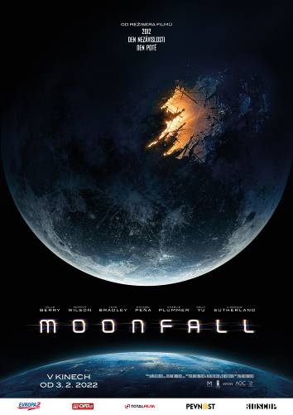
Mezi spoustou hrozeb, které na Zemi můžou přijít z vesmíru, je Měsíc pravděpodobně tím posledním, čeho bychom se obávali. Nemohli jsme se mýlit víc…

Neznámá síla vychýlila Měsíc z oběžné dráhy kolem Země. Poslala jej směrem, který bude znamenat konec života, jak jej známe. Do jeho kolize se Zemí zbývají pouhé týdny a ničivé záplavy, tsunami, zemětřesení a požáry jsou jen začátek. Svět stojí na pokraji zničení.

Bývalá astronautka, nyní výkonná ředitelka NASA Jo Fowler (Halle Berry), je přesvědčená, že možná zná klíč k záchraně nás všech. Problém je, že jediní dva lidé, kteří jí věří, jsou astronaut Brian Harper (Patrick Wilson) a konspirační teoretik K.C. Houseman (John Bradley).

Boj o záchranu Země před apokalypsou pochází od mistra velkolepých sci-fi blockbusterů, režiséra a scenáristy Rolanda Emmericha (Den nezávis-losti, 2012, Den poté).

Herecké obsazení akčního spektáklu Moonfall je rovněž působivé. V hlavních rolích se na záchrannou misi vydávají držitelka Oscara Halle Berry (X-Men, John Wick 3, Ples příšer), Patrick Wilson (Aquaman, V zajetí démonů), John Bradley (Hra o trůny), Michael Peña (Ant-Man), či Donald Sutherland (Hunger Games).

Premiéra: 3. 2. 2022
Originální název: Moonfall
Produkce: USA, Čína, Velká Británie, 2022
Formát: 2.35 : 1 (Scope), Dolby Digital, 2D
Jazyková verze filmu: originální znění s českými titulky
Žánr: akční, dobrodružný, fantasy, sci-fi
Zvuk: 5.1, Dolby Atmos
Stopáž: 131 minut
Přístupnost: přístupný bez omezení
Režie: Roland Emmerich
Kamera: Robby Baumgartner
Scenář: Spenser Cohen, Roland Emmerich, Harald Kloser
Střih: Ryan Stevens Harris, Adam Wolfe
Hudba: Harald Kloser, Thomas Wanker
Hrají: Halle Berry, Patrick Wilson, John Bradley, Michael Peña, Donald Sutherland a další
Internet: http://bioscop.cz/databaza/moonfall/?portfolioCats=9%2C33
Trailer: https://www.youtube.com/watch?v=fvjXN4B3310
Materiály ke stažení pod složkou filmu: https://mega.nz/folder/h6wj3QbK#eNiNzV4ZQ62Bl_KqoUCyEw

